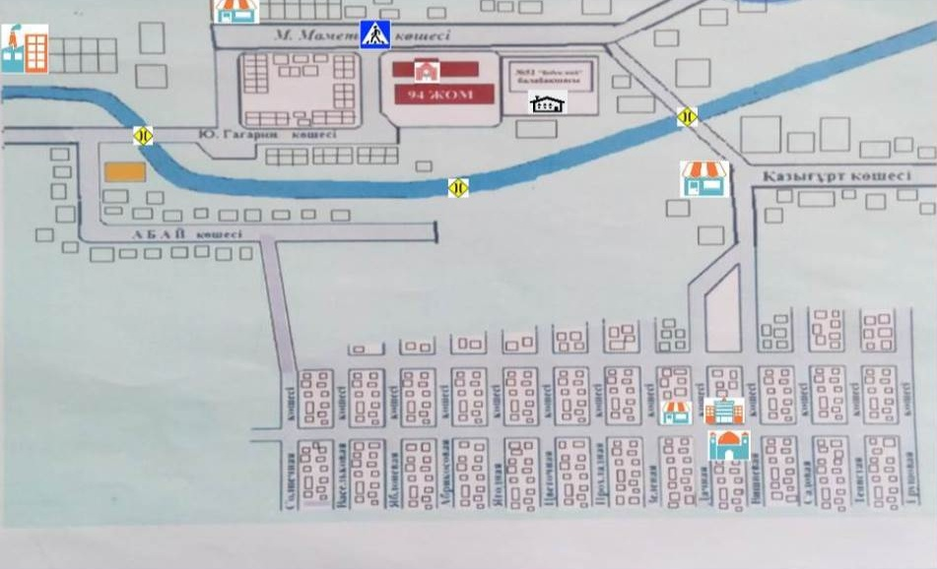
Айдарова Бекнұр
Нуридинов Мурод
Улжабаев Акмаль
Мұхтар Дастан
Джаппаров Мұрат
Равбаева Гүлайна
Тулавбекова Балнұр
Рахметова Ақнұр
Амирбекова Жансая
Өмірзақ Асылзат
Муратбекова Мадира
Жамалова Набира
Құрбан жасұлан
Шадиева Гаухар
Камалова Нургуль
Мамытов Асылхан
Аманов жанболат
Оразбақ Бану
Жолдасбек Керімбай
Жолдас Орал
Абдикеримова Роза
Ярасбаева Айгул
Шалбай Нургул
Худайбергенов Ырысбек
Тенистая:Айдаров,Нуридинов,Худайбергенов Абрикосовая:Шалбай Ю.Гагарина:Мамытов,Камалова
Грушовая:Джаппаров Дачная:Ярасбаева Мамедова:Аманов,Шадиева,
Садовая:Улжабаев, Мұхтар Зеленая:Муратбекова Қайып ата:Жолдасбек,Жолдас
Вишновая:Равбаева, Тулавбекова,Рахметова,Амирбекова Яблочная:Құрбан Жаңа құрылыс:Оразбақ
Цветочная:Өмірзақ Мкр қызыл су:Абдикеримова

